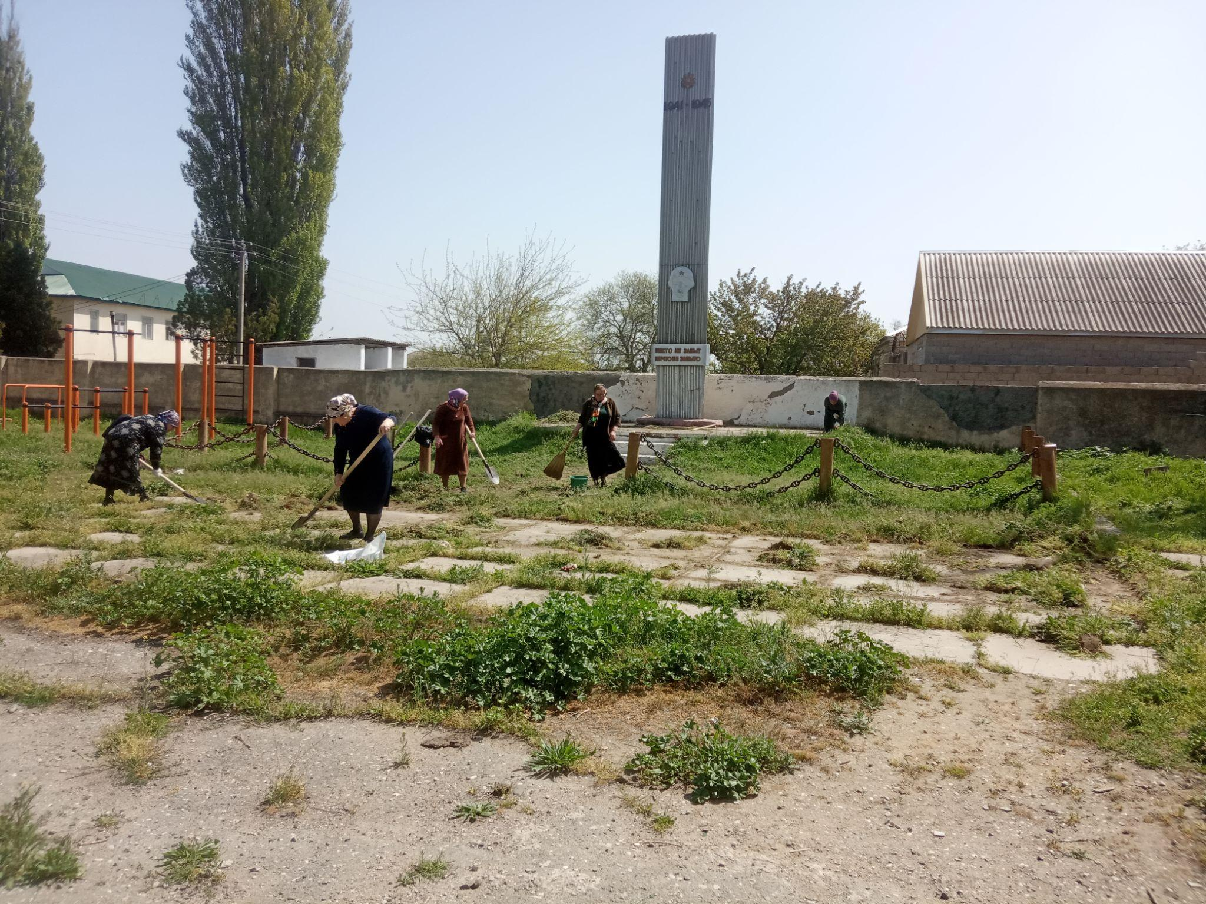
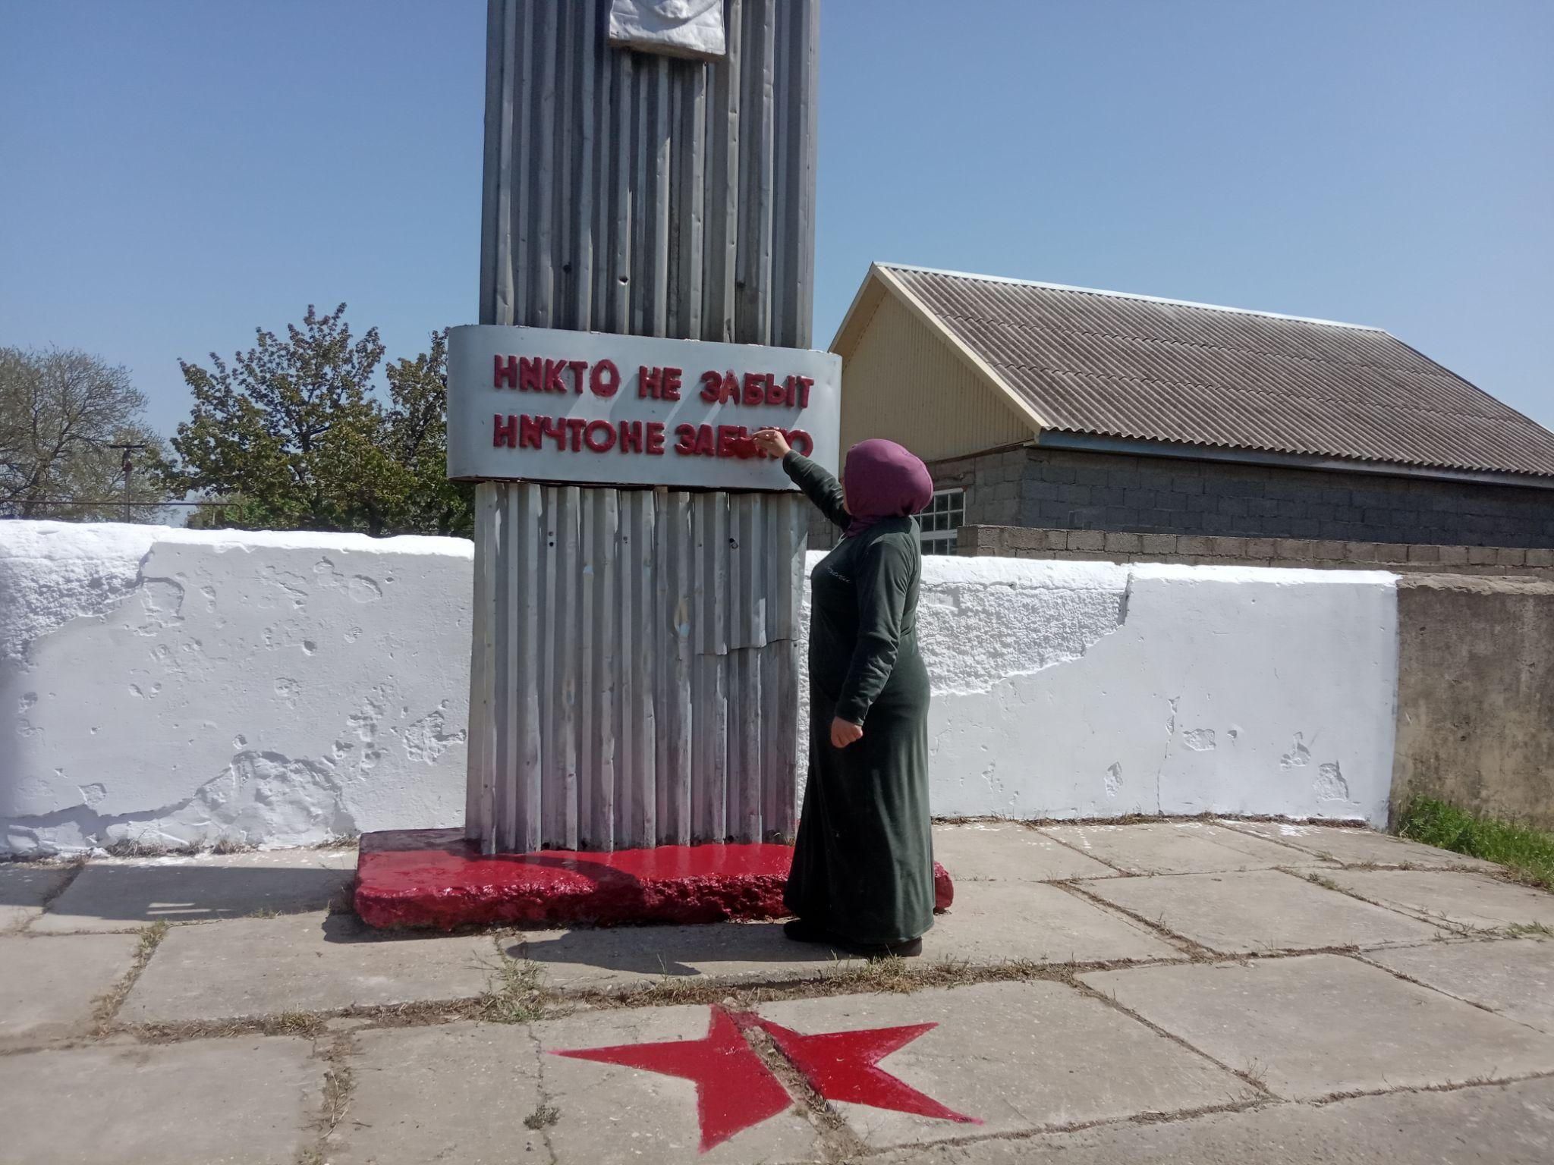
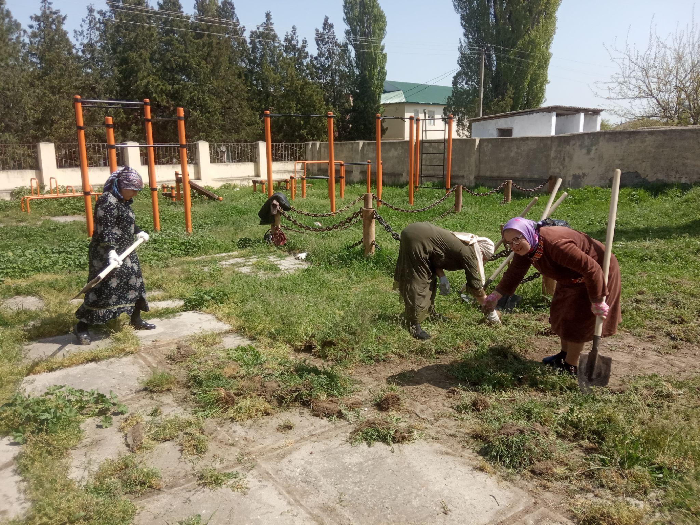
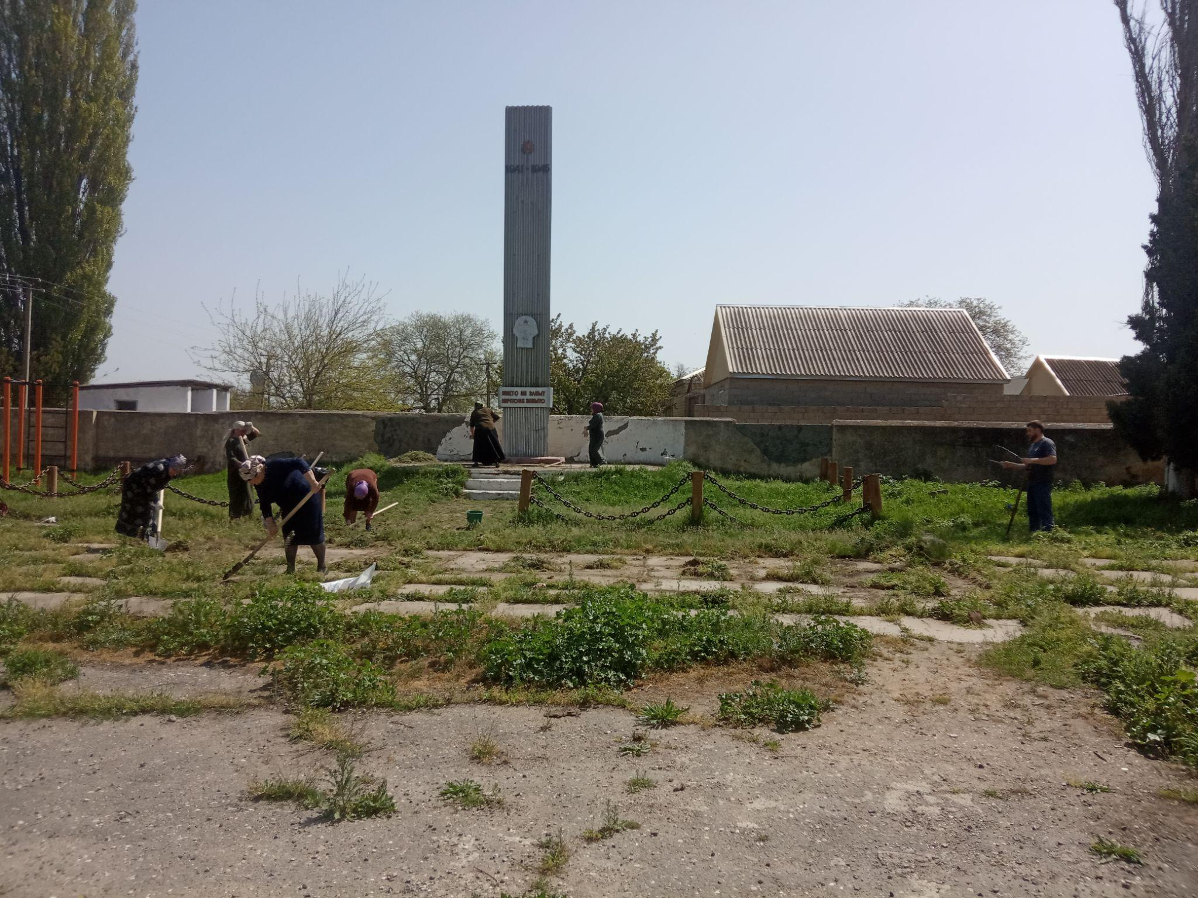
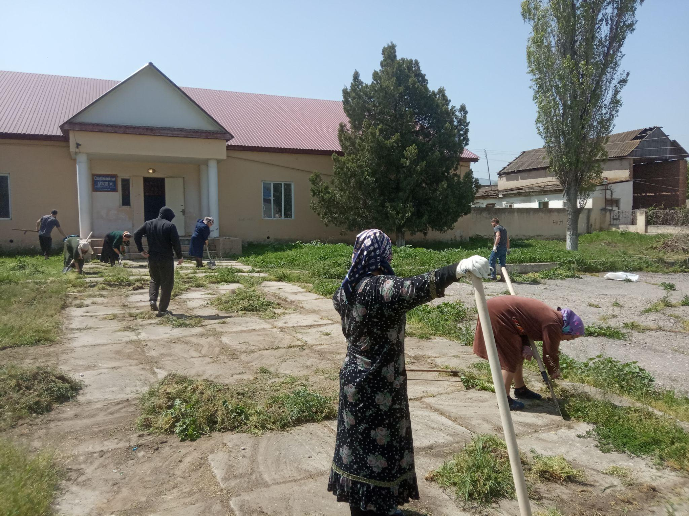
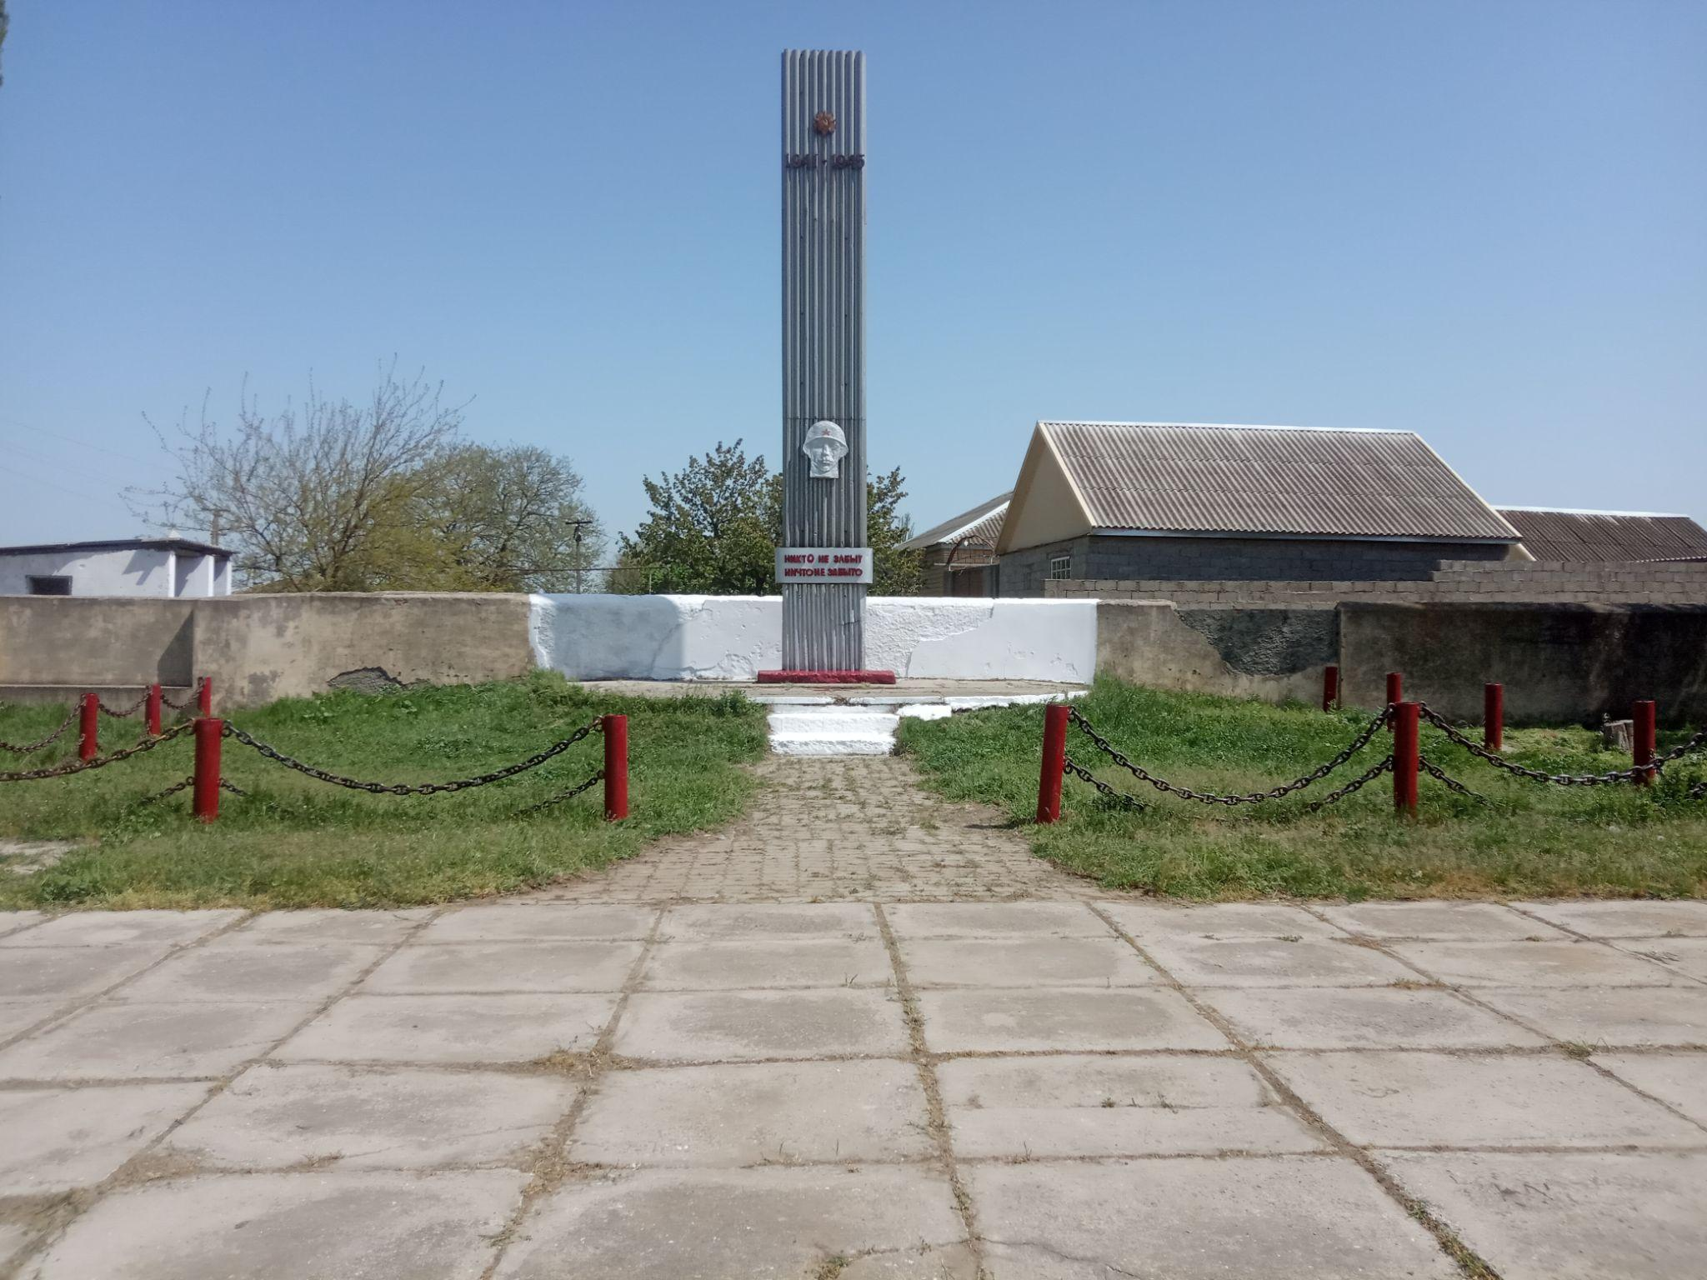
Ответ на письмо от 27.04.2022 год под №78-2288/22 заместителю главы Кизилюртовского района «МР Кизилюртовский» И.И.Муталибову.

Доброй традицией стало ежегодно приводить в порядок территорию памятника-обелиска героям Великой Отечественной войны. Сегодня 26 апреля прошла акция по уборке территории памятника. Участниками этой акции стали: тренер спортивной школы села, работники управления социальной службы населения с.Стальское, заведующие библиотеками села Стальское и с.Шушановка,техперсонал администрации села, директор досугового центра села. Во время акции участники облагораживали территорию обелиска ,уничтожали сорняки и поросль, собирали бытовой мусор на прилегающей территории,скосили траву на данной территории,красили Стеллу и белили стену. Спасибо всем участникам акции! Организатор и ответственный за проведение акции - Р.Джалалова- директор досугового центра села.

Наш Telegram-канал : https://t.me/stalskoe_shushanovka
Администрация МО СП «сельсовет Стальский»

Учащиеся 4 класса “Стальская СОШ №3” 27 апреля провели уборку памятника ветеранам Великой Отечественной войны и его территории.

